Описание
предлагаемой к поставке панели
(замена панели INEO, модель ALM160-16SF/DF)
- Тип матрицы панели: LED матрица , 3-х цветный SMD светодиод 5050, шаг светодиодов -5 мм. (32 х 64=2048 пикселей на поле стандартной матрицы/модуля). Светодиодная панель ELX.S5.32x320-2RGB-Modbus ТУ 4032-001-19805031-2017
- Средний срок наработки светодиодов - не менее 100 000 часов.,
- Геометрические размер стандартного LED модуля: 160 х 320 (мм х мм)
- Кол-во отображаемых символов/пиктограмм состояния сварочной ячейки на поле стандартного LED модуля – 2 шт.
- Максимальный размер символа /пиктограммы, примерно -155 х 155 (мм х мм)
- Состав панели:
- символьная строка, состоит из 5 стандартных LED модулей, расположена вдоль нижней длинной стороны панели.
- строка/поле для отображения показания часов, размер 160 х 320 (мм х мм), расположена в левой верхней части панели
- максимальное кол-во отображаемых на панели символов/пиктограмм - 10 шт. (по 2 шт на поле стандартной матрицы/ модуля)
- ИП, оборудование обработки и вывода инф-ии на LED модули.
- Размер панели, примерно : 17000 х 440 х 120 ( мм х мм х мм), вес ~10 кг, цвет корпуса панели: синий (RAL 5005, матовый), как вариант- черный матовый.

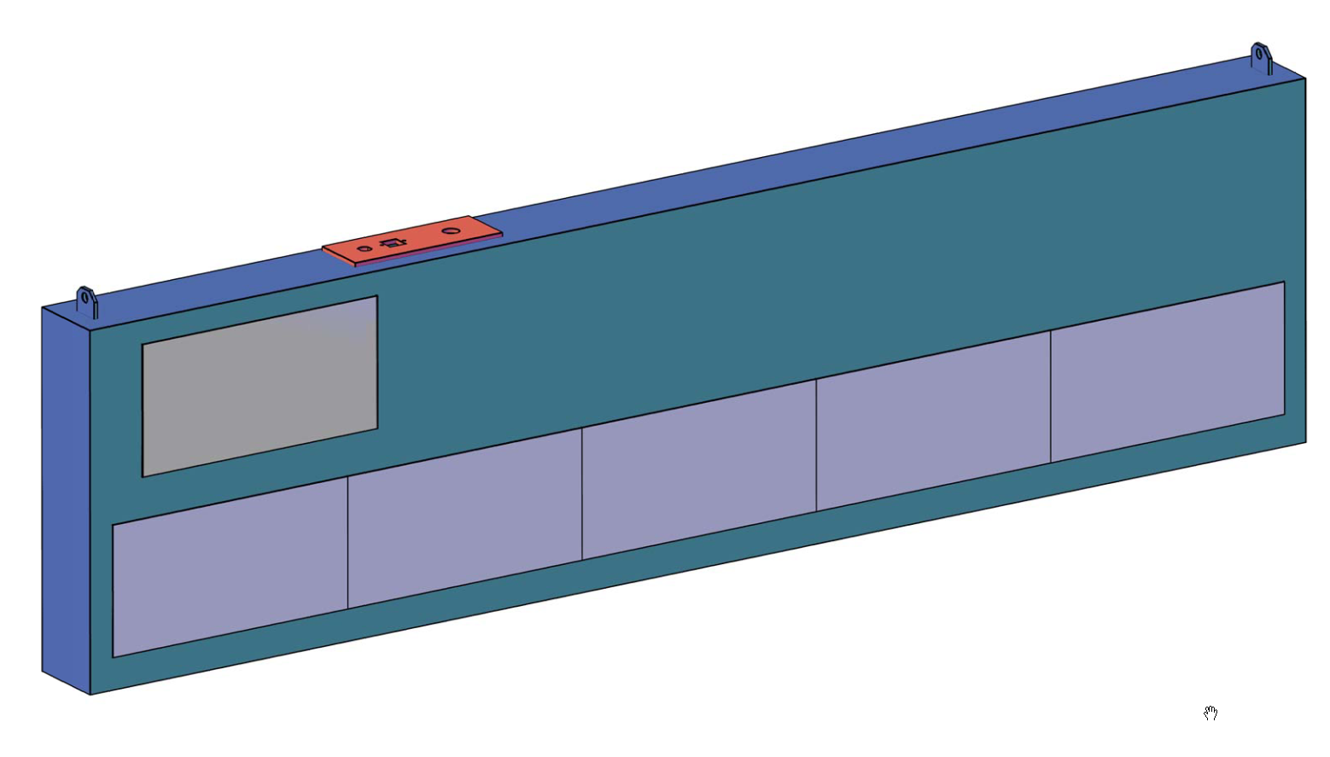

- Угол обзора в вертикальной и горизонтальной плоскостях ~ 120 град.
- Максимальная потребляемая мощность от электросети 220 В+-10%, 50 Гц, – не более 300 Вт.
- Дальность наблюдения, не менее ~50 м
- Протокол обмена с контроллером сети – Ethernet/IP
- Подключение к производственной сети и сети эл. питания посредством соответствующих разъемов типа «Harting».
- Способ крепления: подвешивание за монтажные проушины к несущим элементам стального каркаса крыши сварочного участка. (необходимый крепежный комплект: оцинкованный трос, диаметр не менее 4 мм, коуши, струбцины)
- Вид пиктограмм, цвет-красный, выводимых на экран панели, 6 шт:
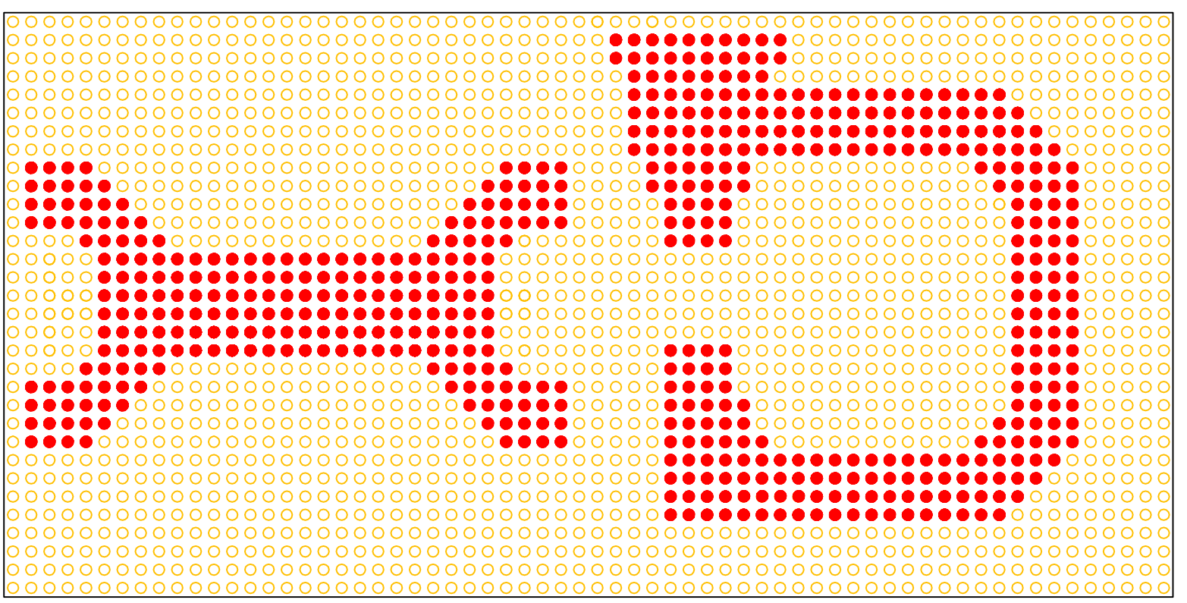
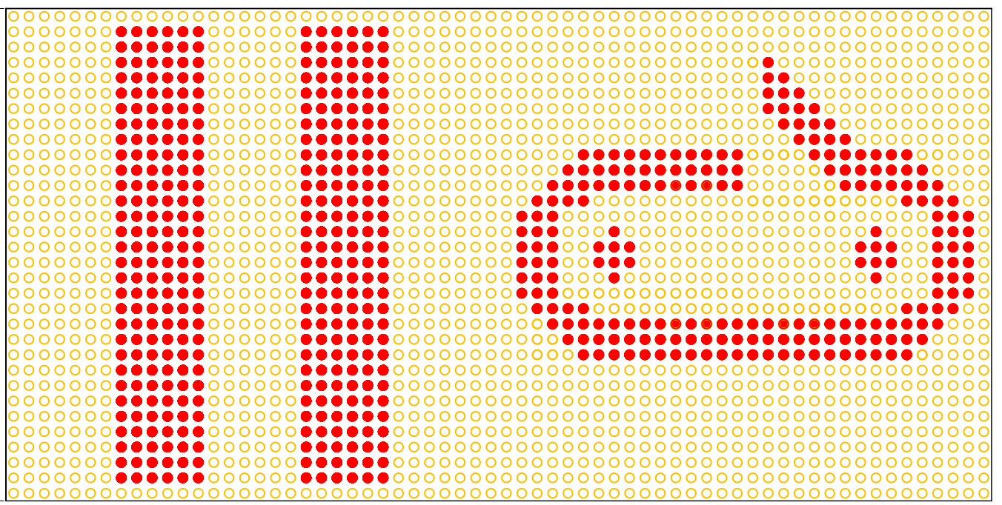

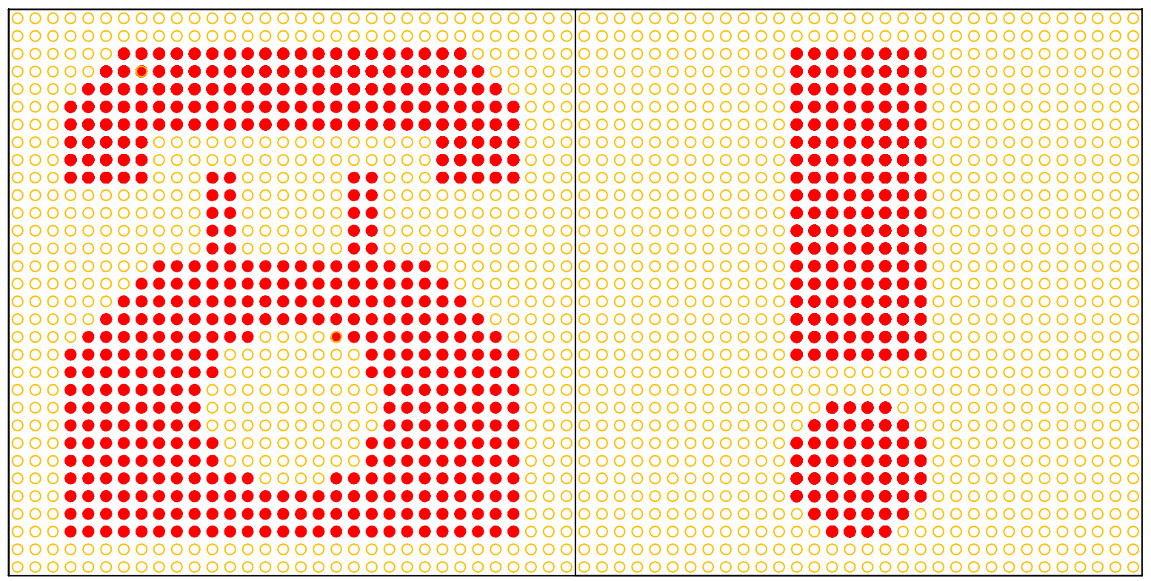

Рис.2-4: вид отображаемых на панели пиктограмм, согласно исходных данных от заказчика.

Состав оборудования световой панели:
- Светодиодная панель ELX.S5.32x320-2RGB-Modbus ТУ 4032-001-19805031-2017 – 6 шт.
- Контроллер ELX.IRTC.006 даташит https://led-displays.ru/sites/default/files/files/pdf/irtc.pdf - 1 шт.
- Контроллер ELX.GRA.002 даташит https://led-displays.ru/sites/default/files/files/pdf/gra_c.pdf - 1 шт.
- ИП 220 В/3,3 В, 200 Вт, модель LRS -200-3.3, Mean Well– 1 шт.
- ИП 220 В/24В, 50Вт, модель LRS -50-24, Mean Well – 1 шт.
- Шлюз , преобразователь Еthernet/IP/Modbus TCP RTU, модель GW-7472 - 1 шт:
- Количество разъемов RS-422/485: 1
- Количество Ethernet-разъемов: 1
- Тип коннектора 10/100 Mb Ethernet: RJ-45
- Протокол EtherNet/IP: Adapter (Slave)
- Протокол Modbus TCP: Master
- Протокол Modbus RTU: Master

21. Краткая инструкция по настройке панелей Андон:
Конфигурацию оборудования должен осуществлять квалифицированный сотрудник, ПЛК инженер (Инженер АСУТП).
1) Для конфигурирования необходимо подключится к панели по Ethernet кабелю.
2) Сетевая карта ПК подключаемого к панели должна быть настроена на ту же подсеть в которой находится LED-панель, например у панели адрес 172.21.24.131, следовательно у ПК должен быть адрес 172.21.24.x.
3) Также на ПК необходимо установить утилиту GW7472Utility (приложение к описанию).
4) После чего необходимо на ПК запустить утилиту по настройке GW7472Utility (1 шаг).

5)После чего нажать кнопку “Network Scan”, в окне отобразится устройство к которому есть подключение (2 шаг).
6) Для конфигурации необходимо выбрать устройство и нажать кнопку “Configure” (3 шаг)
Во вкладке “Network Settings” необходимо внести изменения IP адреса в области “Ethernet Settings”, после чего нажать кнопку “Update Settings and Reboot”:

После перезагрузки IP адрес будет изменен.
Настройка панели закончена!

